106年財政部關務署基隆關
未婚同仁聯誼活動「戀愛in布朗奇」行程表
106年8月12日(星期六)
時間 | 活動內容說明 | 地 點
13:55-14:05 | 浪漫愛情準備第一次接觸 | 布朗奇咖啡
14:05-14:15 | 愛情來了，緣來就是你/妳  跨出第一步，悉聽愛情心理社 | 布朗奇咖啡
14:15-15:30 | 約會時光深度認識心儀的他/她  輕鬆認識聊天沒負擔，悠閒自在認識透徹  獨立的包場空間，完全不受打擾的認識時間  ※ 布朗奇提供 : 每人一盤午茶甜點(包含三明治+蛋糕+水果+單杯飲料) 、黑咖啡、紅茶、檸檬水無限供應 | 布朗奇咖啡
15:30-16:50 | 歡樂愉快熱鬧有趣越看越中意  幸福五顆星一起邁向愛情的旅程 | 布朗奇咖啡
16:50-17:00 | 愛情搜查緣譜出你我的愛戀  透過幸福幫手，讓您輕鬆墜入戀愛的氛圍中 | 布朗奇咖啡
- 地點介紹：
布朗奇咖啡金山店簡介：來自維也納的文青咖啡館，從進入餐廳即感覺不同於一般咖啡館的氣氛，磚牆壁面打造出仿歐式餐廳的質感，跳躍的音符也傳達出音樂之都維也納的特色。
- 照片圖示：
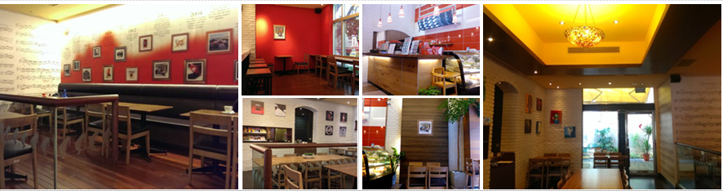

【活動費用】每人新台幣玖佰捌拾元整（含當天所有活動費用，無自費行程）。
【主辦單位】財政部關務署基隆關
【承包廠商】貳叁公關顧問有限公司 電話：（02）2257-0311
【活動地點】布朗奇咖啡金山店-(台北市大安區敦化南路二段182號)

